Мұғалім - тәлімгердің атқарған жұмыстары туралы,

әдістемелік көмек көрсету мақсатында жас маманға есеп

Жас маман: Калиева Алтын Ерланқызы

Тәлімгер: Асылтасова Жанара Әскербекқызы

Қазіргі заманғы реформалау жағдайында ұлттық білім беру жүйесін ерекше мәнге ие болады, бұл жас педагог тиіс барынша қысқа мерзімде бейімделіп, жаңа оған жағдайындағы практикалық қызмет.

Бүгін жүйесі тәлімгерлік жаңадан лайық ең назар, онда бейнеленген өмірлік қажеттілік бастауыш педагог алуға тарапынан қолдау тәжірибелі мұғалімдердің практикалық және теориялық көмек жұмыс орнында ұсына алады.

Жас маман Калиева Алтын Ерланқызының тәлімгері бола отырып, негізгі мақсаттары мен міндеттерді анықтадым.

**Мақсаты:**

тәжірибелік көмек көрсету, жас маманға жетілдіру мәселелері бойынша теориялық және практикалық білімді және оның сапасын арттыру.

**Міндеттері:**

• Жас маманның қажеттілігін үздіксіз қалыптастыруды жалғастыру, жаңа түрлерімен меңгеру, әдіс-тәсілдерімен оқыту және тәрбиелеу, үйрету.

• Мұғалімге көмектесу, өз қол жеткізу педагогикалық ғылым мен озық педагогикалық тәжірибені шығармашылықпен, идеяларын оқу-тәрбие процесін еңгізу.

• Шығармашылық жұмысының жеке стилін; кәсіптік бастауыш педагог нақты білімді және іскерлікті қолдану теориясын практикада қалыптастыру.

**Болжамды нәтиже:**

• Оқу қызметін жоспарлау білу, жеке, сондай-ақ оқушы, негізінде шығармашылық іздену арқылы өз бетімен білім алу.

• Жас мұғалім ретінде-мұғалімнің кәсіби маман қалыптасуы.

• Мұғалімнің әдістемелік, интеллектуалды мәдениетін арттыру.

• Оқушылардың білімін бақылау мен бағалаудың, жүйесін меңгерту.

• Білу, тәрбие жүйесін жобалау, жұмыс сыныппен зерттеу негізінде баланың жеке басын жүргізу, жеке жұмыс.

**Жұмыс формалары:**

-жеке, ұжымдық, кеңес беру;

- сабақтарға қатысу;

- мастер-кластар, семинарлар, ашық сабақтар;

- теориялық баяндамалар, жоба қорғау;

- тәлімгерлік;

- сауалнама;

**Біздің жұмысымызды үш кезеңнен құрдық:**

1ші кезең – бейімделу.

Тәлімгер міндеттерін анықтайды және өкілеттіктерін жас маманның, сондай-ақ оның кемшіліктері және дағдылары әзірлеу үшін бағдарламаны бейімдеу.

2-ші кезең – негізгі.

Тәлімгер бағдарламасын әзірлейді және іске асырады, түзетуді жүзеге асырады кәсіби дағдылары құруға көмектеседі, оған өзінің бағдарламасын өзін-өзі жетілдіру.

3-кезең – бақылау-бағалау.

Тәлімгер тексереді және кәсіби құзыреттілік деңгейі жас педагогтың дәрежесін анықтайды,оның дайындығын өзінің функционалдық міндеттерін орындау.

Таңдау жұмыс түрі жас маманмен бастаған кіріспе сауалнама жүргізу және әңгімелесу, педагог көрсеткен қиындықтар, проблемалар. Сауалнама қорытындысы бойынша бірлескен жұмыс жоспары анықтады.

Тәлімгерлік – бұл тұрақты диалог, тұлғааралық қарым-қатынас, демек, ұстаз, ең алдымен шыдамды және мақсатқа ұмтылған болуға тиіс. Өз жұмысында жас педагог, ол қолдануға тиіс неғұрлым тиімді өзара іс-қимыл түрлері: іскерлік және рөлдік ойындар, "шағын топтармен жұмыс", жағдайларды талдау, тілді дамытатын, іскерлік коммуникацияны, жеке көшбасшылық қабілетін, шешім қабылдай білу, дәлелді тұжырымдау.

Жүргізілген кеңестер мен әңгімелер перспективалық, күнтізбелік-тақырыптық жоспарлау. Сабақ өткізуге көмек көрсетілді, күнтізбелік – тақырыптық және сабақ жоспарлары, әзірлеу және қолдану, дидактикалық материалдарды сабақта қолдануға үшін анықталды.

Оқу процесінің ішінде Алтын Ерланқызы сондай-ақ кез келген басқа оқытушының сол мақсатпен үйрену үшін маңызды кәсіби сапаларын көрсетті.

- оқу – танымдық атмосфера жасау;

- пайдаланылатын оқыту әдістері;

- оқушылардың сабақта жұмыс істеуі;

- сабақтың тәрбиелік жағы;

- мұғалім мен оқушылардың қарым - қатынасы;

Оқу - тәрбие процесінде сыныпта Алтын Ерланқызы тығыз байланыста және ата-аналармен ынтымақтаса біледі. Бұл үшін сыныпта жеке әңгімелесу, ата-аналармен, сағаттар, консультациялар және басқалары жүргізіледі.

Жыл бойынша жас маманмен жүргізілген жұмыспен қорытынды жасауға болады: мұғалім қазірдің өзінде жақсы әдістемесін жүргізу меңгерген; сабақтың материалымен;, оқу процесінің барысы мен тәртібіне сыныпта, сипаты қарым-қатынас, оқушылардың сыныпта бақылайды.

2015-2016 оқу жылында Алтын Ерланқызы аудандық "Қолданбалы өнер" сайысқа қатысып, ол өз және оқушылардың жұмыстарын ұсынып мақтау қағазымен марапатталды.

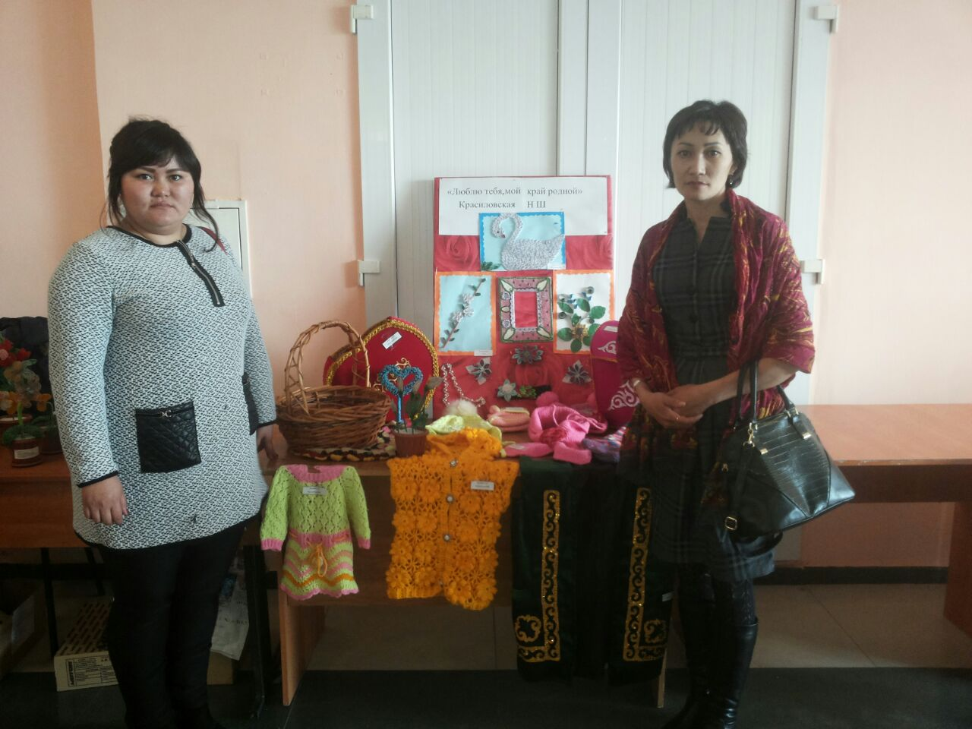

Ағымдағы жылы Зеренді №2 ОМ. Базасында семинарға қатысты.

**Қорытынды:**

Бейімделу кезеңінде жас маманның сәтті өтті. Жас маманға мектеп әкімшілігі мен педагог-тәлімгердің теориялық білімді жүзеге асыру сұрақтарында, кәсіби шеберлігін арттыруға көмек көрсетілді.

**Келесі оқу жылына қойылатын міндеттер:**

• жас педагог құзыреттілігін дамыту мәселелері бойынша зияткерлік және шығармашылық әлеуетін сабақтарында жұмыс істеу.

• зерттеу және тәжірибелік қолдану тиімді әдістерін бағыттау, оқушылармен жұмыс істеу деңгейі әртүрлі ынталандыру қамтамасыз ету; оқушылардың бүкіл сабақ бойы рефлексия мен өзін-өзі бақылау.

Мектеп меңгерушінің м.а.: Жуковская И.И.